Информация
о проведении Месячника безопасности детей в образовательных организациях Спасского муниципального района Республики Татарстан в 2020 году

В соответствии с планом основных мероприятий МУ «Отдел образования Исполнительного комитета Спасского муниципального района РТ» и во исполнение совместного приказа Главного управления Министерства Российской Федерации по делам гражданской обороны, чрезвычайным ситуациям и ликвидации последствий стихийных бедствий по Республике Татарстан, Министерства по делам гражданской обороны и чрезвычайным ситуациям Республики Татарстан и Министерства образования и науки Республики Татарстан от 06.08.2020 № 674\243\под-832/20 в период с 20 августа по 20 сентября 2020 года в образовательных организациях Спасского муниципального района проведен Месячник безопасности детей.
В своей деятельности по организации и проведении Месячника отдел образования и учреждения образования района руководствовались приказом Руководителя гражданской обороны – руководителя Исполнительного комитета Спасского муниципального района от 13.08.2020 № 1 «О проведении Месячника безопасности детей в общеобразовательных организациях Спасского муниципального района РТ». Отделом образования также был издан приказ от 07.08.2020 № 358, предписывающий руководителям образовательных организаций выполнить комплекс мероприятий по полному раскрытию тем Месячника.
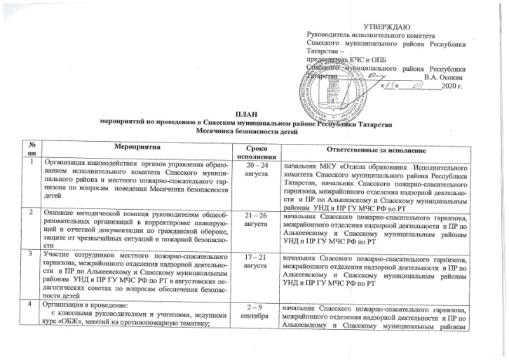
План мероприятий Месячника безопасности детей утвержден Председателем КЧС и ОПБ Спасского муниципального района РТ 13.08.2020 года.
На местах в образовательных организациях также изданы приказы, составлены планы по подготовке и проведению Месячника, назначены ответственные должностные лица.
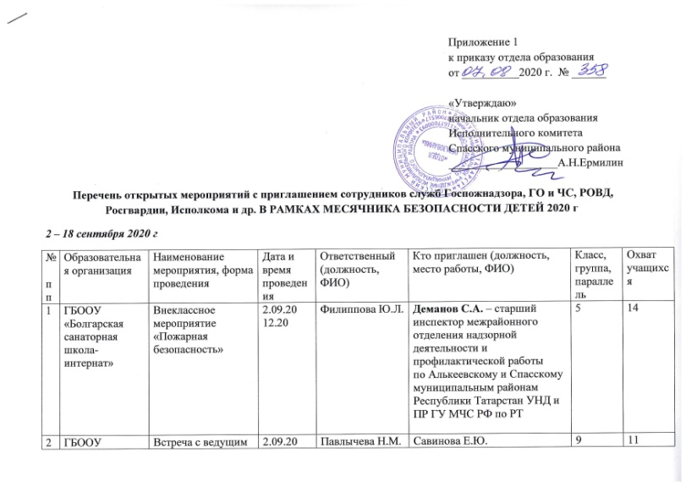
Отделом образования разработан Перечень открытых мероприятий с приглашением сотрудников служб Госпожнадзора, ГО и ЧС, РОВД , ГИМС, Исполнительного комитета и др. – всего 28 открытых мероприятий.
Все открытые мероприятия проводились в период со 2 по 16 сентября 2020 года и имели обязательные направления:
- БСОШ №1, БСОШ №2 – по 3 мероприятия (1 – по экстремизму на национальной или религиозной почве, 1 – по ЧС, 1 – по безопасности на воде),
- Кадетская школа, Санаторная школа-интернат, школа-интернат для детей с ОВЗ – по 2 мероприятия (1 – по пожарной безопасности, 1 – по безопасности на транспорте),
- Иске-Рязяпская СОШ, Антоновская СОШ и филиал в с.Вожи – по 2 мероприятия (1 – по пожарной безопасности, 1 – по коллективной безопасности),
- МБДОУ «Детский сад «Родничок», МБДОУ «Детский сад «Колосок»» по 2 мероприятия (1 – безопасность на воде, 1 – безопасность в быту),
- МБДОУ «Детский сад «Антошка»», МБДОУ «Детский сад «Теремок»» по 2 мероприятия (1 – пожарная безопасность, 1 – безопасность на транспорте),
- МБДОУ «Детский сад «Солнышко»» 2 мероприятия (1 – безопасное поведение в разные времена года, 1 – 1 – электробезопасность),
- МБОУ «Кимовская СОШ», МБОУ «Трехозерская СОШ» по 1 мероприятию (ЧС природного характера),
- МБОУ «Бураковская СОШ» 1 мероприятие – ЧС природного характера)
В начальных классах школ района 1 сентября был проведён урок «Безопасное детство». Урок был построен в форме беседы с использованием презентации. Повторили общие сведения о наиболее вероятных источниках опасностей и угроз, средствах обеспечения безопасности в ситуациях, с которыми дети могут столкнуться в жизни. Более подробно остановились на темах, связанных с ПДД, террористическими угрозами, пожарной безопасностью, обращению с животными. С целью закрепления правил безопасности решали ситуационные задачи, демонстрировав правильное поведение в той или иной ситуации. В заключение мероприятия провели интерактивную игру «Твоя безопасность».
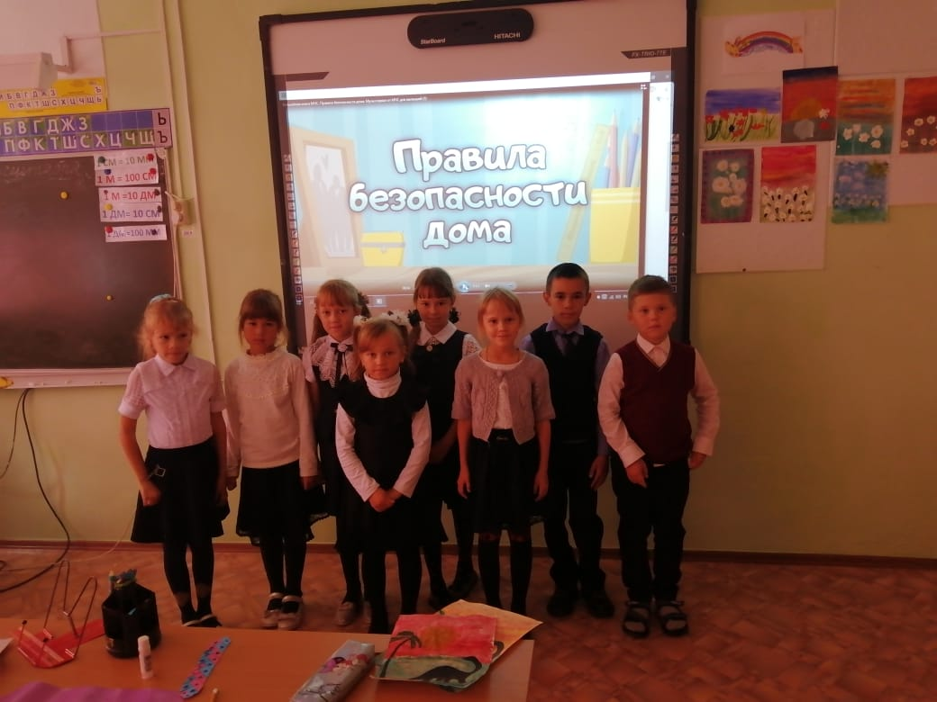
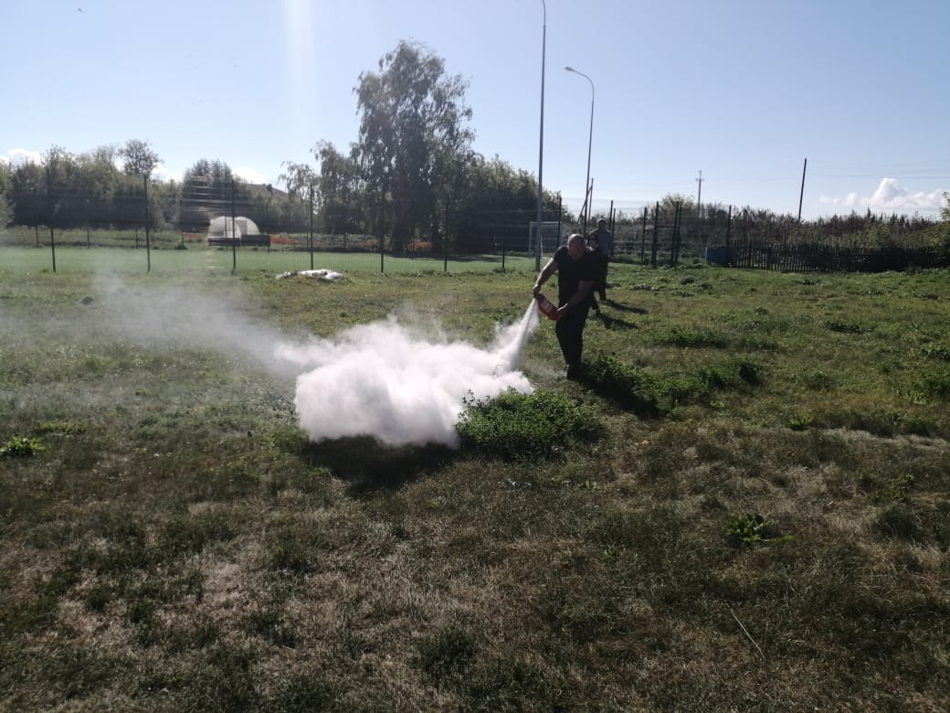
2 сентября в филиале МБОУ «Бураковская СОШ» в с. Куралово прошел классный час по теме «Чтобы выжить – надо знать». Учащиеся школы познакомились с символикой МЧС России, поговорили о номерах телефонов экстренных служб. Ребята выполняли различные задания, такие как «Помоги пострадавшему», «Тушим сами», «Осторожно поезд», «Мои друзья – дорожные знаки». Также поговорили о средствах индивидуальной защиты. Данный классный час проводился с целью пропаганды культуры безопасности жизнедеятельности среди подрастающего поколения и практической отработки навыков безопасного поведения школьниками в различных условиях.
В филиале МБОУ «Бураковская СОШ» в с. Каюки с целью подготовки детей к действиям в условиях различного рода опасных ситуаций, адаптации после летних каникул в школе был проведен урок «Детство без опасности». Школьникам была представлена информация о факторах опасности и способах защиты от них. Опасные ситуации могут возникнуть внезапно, а жизнь и здоровье людей будут зависеть от них самих. Поэтому очень важно, чтобы действия в чрезвычайной ситуации были правильными. Необходимо знать, как надо действовать в ЧС, запомнить правила безопасного поведения в быту, на улице, на природе, не стать самому виновником опасной ситуации. На уроке ребята узнали о ЧС, характерных для нашего региона, о правилах поведения при угрозе ЧС, правилах пожарной безопасности.
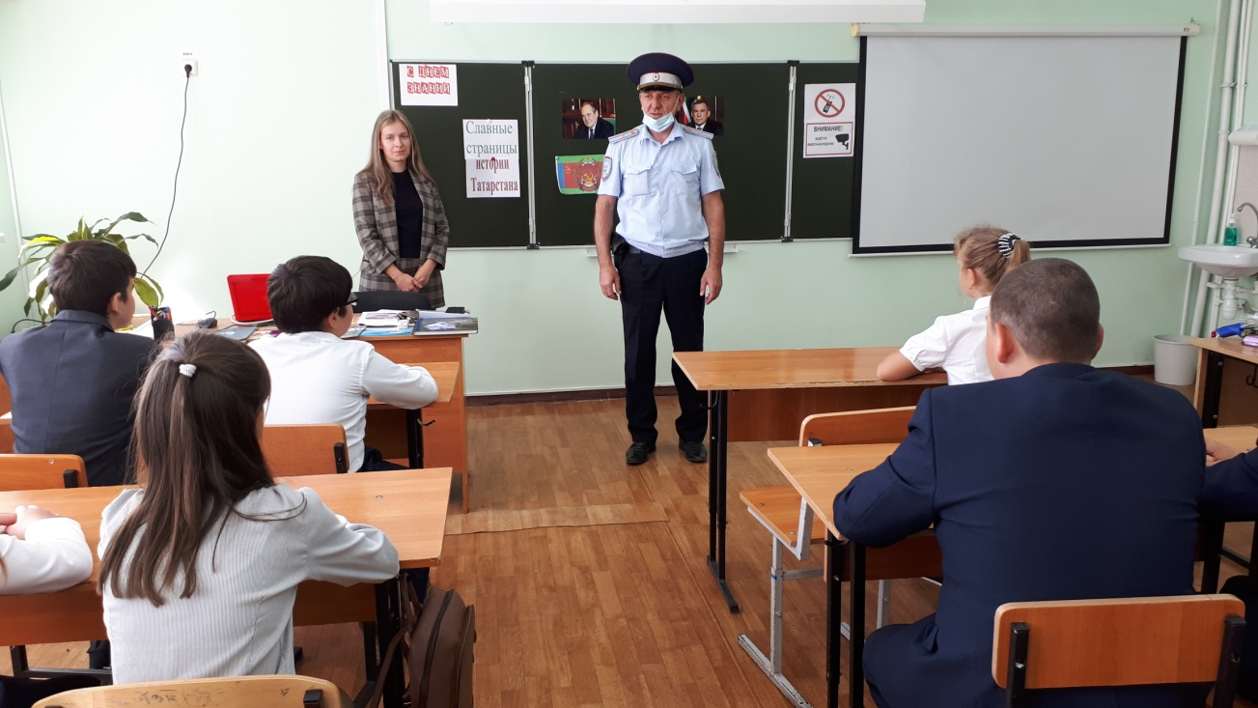
4 сентября 2020 года в МБОУ «Кимовская СОШ» организована встреча с сотрудником МЧС - начальником отдельного поста по охране с. Антоновка Чистопольского отряда противопожарной службы Республики Татарстан Колесовым А.И., который провел с учащимися школы беседу о предупреждении пожаров дома от детских игр и шалостей с огнем, на пикниках, отдыхе в парках, лесах. Были повторены правила пожарной безопасности. Рассмотрены способы как предотвратить возгорание и как вести себя во время пожара. Детям также напомнили номера экстренных служб.
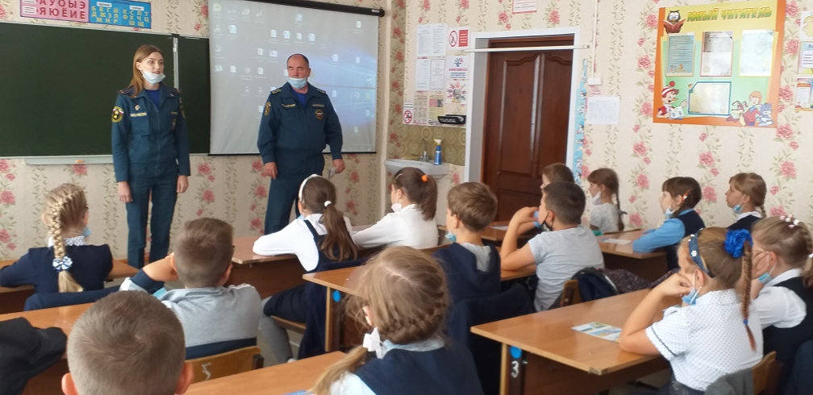
А в 3А классе МБОУ БСОШ№1 прошел урок «Поговорим о безопасности». На уроке присутствовали: старший инспектор МОНД и ПР по Алькеевскому и Спасскому МР РТ Колесова А.А., инспектор Камско-Устьинского инспекторского участка ГИМС Шалашов С.А. Гости вместе с учащимися посмотрели видеоролик, вспомнили такие простые, но важные правила поведения на водоемах и в быту.
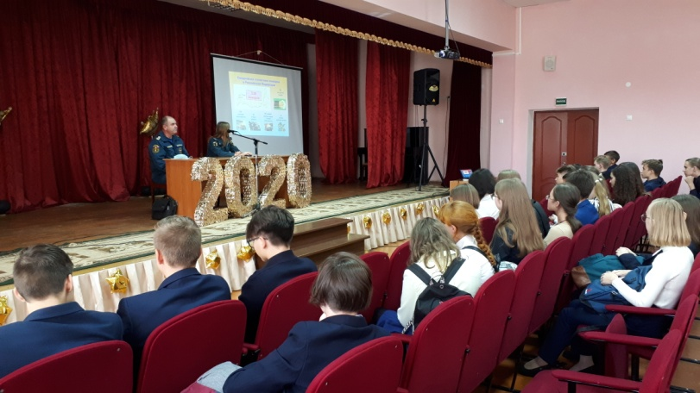
09.09.2020 г. в ГБОУ «Болгарская школа-интернат для детей с ОВЗ» прошел открытый классный час с воспитанниками 7 класса на тему «Знайте, дети всей земли – пожары людям не нужны!» с участием старшего инспектора МОНД и ПР по Алькеевскому и Спасскому МР РТ УНД и ПР ГУ МЧС России по РТ лейтенанта внутренней службы Колесовой А. А. Рассмотрены такие вопросы, как причины возникновения пожара, правила поведения во время пожара. Ребята, в свою очередь, показали сценку о причинах возникновения пожаров. При просмотре презентации ребята активно участвовали в обсуждении вопросов, высказывали свое мнение и задавали много вопросов. Во время беседы были проанализированы различные ситуации во время пожара и правила поведения в данной ситуации.
16 сентября 2020 года в МБОУ «Трехозерская СОШ» Государственный инспектор Камско-Устьинского инспекторского участка ФКУ «Центра ГИМС МЧС России по Республики Татарстан» Шалашов С.А провел практическое занятие с учащимися 5-11 классов по теме безопасное поведение на водных объектах. Дети получили консультацию по правилам при купании, поведению на водоемах в осенне-зимний период. Получили практические навыки оказанию помощи тонущим и ПДП при утоплении. Учащимся были розданы памятки по общим правилам поведения на воде.
Открытое мероприятие с участием сотрудника ГИМС для дошколят проведено 11.09.2020г. в старшей группе МБДОУ «Детский сад комбинированного вида «Родничок»». Дети повторили как нужно себя вести на водоемах в летний и осенне-зимний период и куда нужно обращаться, если произошел несчастный случай. С детьми проигрывались сценки типичных ситуаций вблизи водоемов.
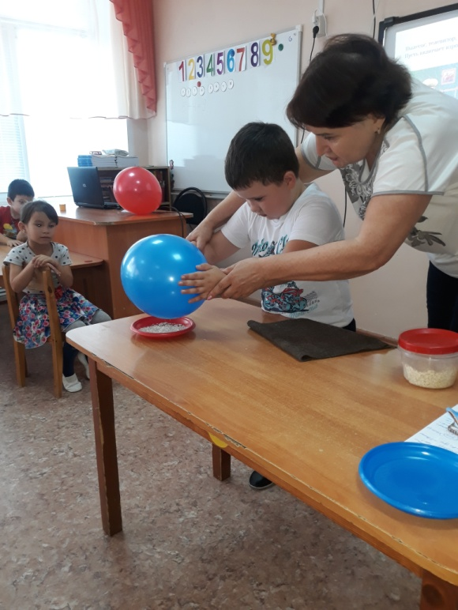
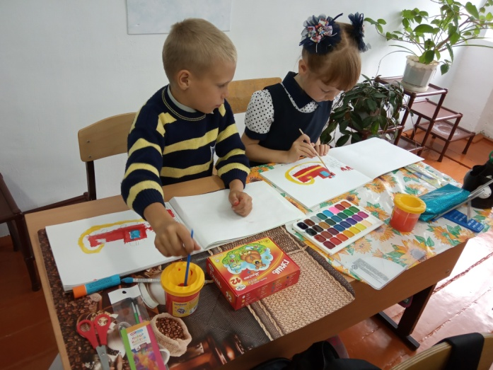
С целью расширить знания детей об электроприборах, об их значении в жизни человека и обучении безопасного поведения с электроприборами в подготовительной группе МБДОУ «Детский сад «Солнышко»» воспитатель Давыдова Л.В. провела открытое мероприятие по электробезопасности. На занятии присутствовала Колесова А.А., старший инспектор МОНД и ПР по Алексеевскому и Спасскому муниципальным районам РТ УНД и ПР ГУ МЧС РФ по РТ. Ребятам рассказали, что такое электрический ток, какую он несет опасность, а при правильном обращении – пользу, как вести себя с электроприборами. Особый интерес у дошколят вызвала практическая часть занятия, на которой ребята смогли показать опыт со статическим электричеством.
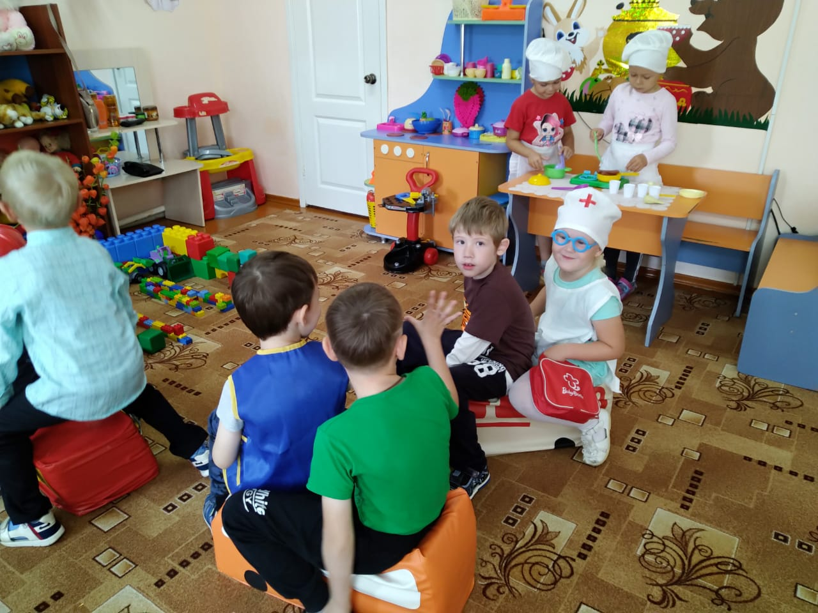
Во время Месячника безопасности детей во всех образовательных организациях прошли открытые мероприятия по безопасности, классные часы, эвакуации и т.п. Были проведены инструктажи по технике безопасности, оформлены стенды «Внимание: дети». Была проведена работа по обучению детей правилам безопасного поведения, выработки алгоритма безопасного поведения. Разработаны и разучены с учащимися маршруты безопасного движения из школы домой. Учащиеся получили необходимую теоретическую информацию о возможных угрозах и правилах безопасного поведения, а также были проведены практические занятия по оказанию первой медицинской помощи.
3 сентября по отдельным планам проведен Всероссийский урок по ОБЖ. На всех классных часах был проведен инструктаж по технике безопасности, оформлены стенды. Проведена работа по обучению детей правилам безопасного поведения, выработки алгоритма безопасного поведения. Разработаны и разучены с учащимися маршруты безопасного движения из школы домой. Учащиеся повторили правила поведения во время экскурсий, прогулок; обговорили правила дисциплины, безопасности, алгоритмы действия при травмировании. Повторно дети уточнили, как и к кому нужно обратиться за помощью.
Проведены открытые уроки по ОБЖ:
«Действия при терракте»
«Безопасный путь: дом-школа-дом»
«Практические занятия по оказанию первой доврачебной помощи.»
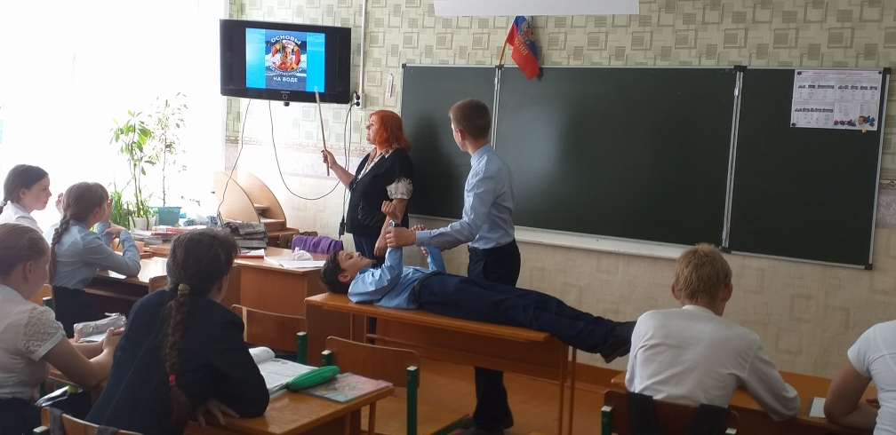
«Правила поведения при пожарах»
На уроках учащиеся получили необходимую теоретическую информацию о возможных угрозах и правилах безопасного поведения.
Большое внимание во время Месячника традиционно уделяется безопасности дорожного движения.
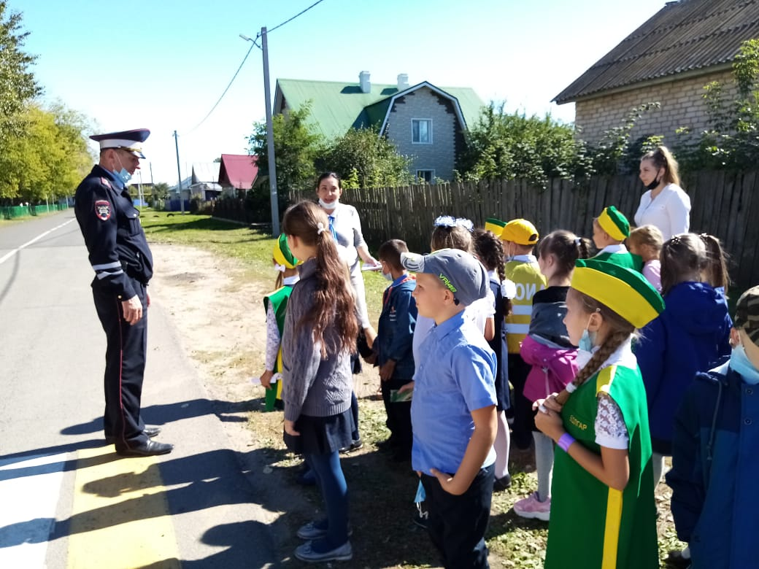
3 сентября 2020 года в МБОУ БСОШ№1 проведено открытое мероприятие для 1 классов «Световозвращатель сохранит тебе жизнь». На мероприятии присутствовал начальник ОГИБДД МВД России по Спасскому району РТ Ганиев Р.Н., начальник Алексеевского отделения профилактики ТУ ГБУ «БДД» в г.Нурлат Вафина А.Р. Перед первоклассниками выступил отряд ЮИД школы о безопасности дорожного движения, затем каждый первоклассник получил в подарок световозвращающиеся браслеты.
После мероприятия сотрудники ГИБДД провели практическое занятие для отряда ЮИД на улице. Они рассказали о безопасности на дорогах, о движении по пешеходному переходу и обочине.
14 сентября в группе продлённого дня БСОШ №2 дети участвовали в совместной игре-эстафете «Что я знаю о дороге?»
Игра проходила в три этапа:
-разминка (вопросы и ответы о правилах поведения на дороге)
-конкурс «Тревожный звук»
-конкурс «Нарисуй дорожный знак»
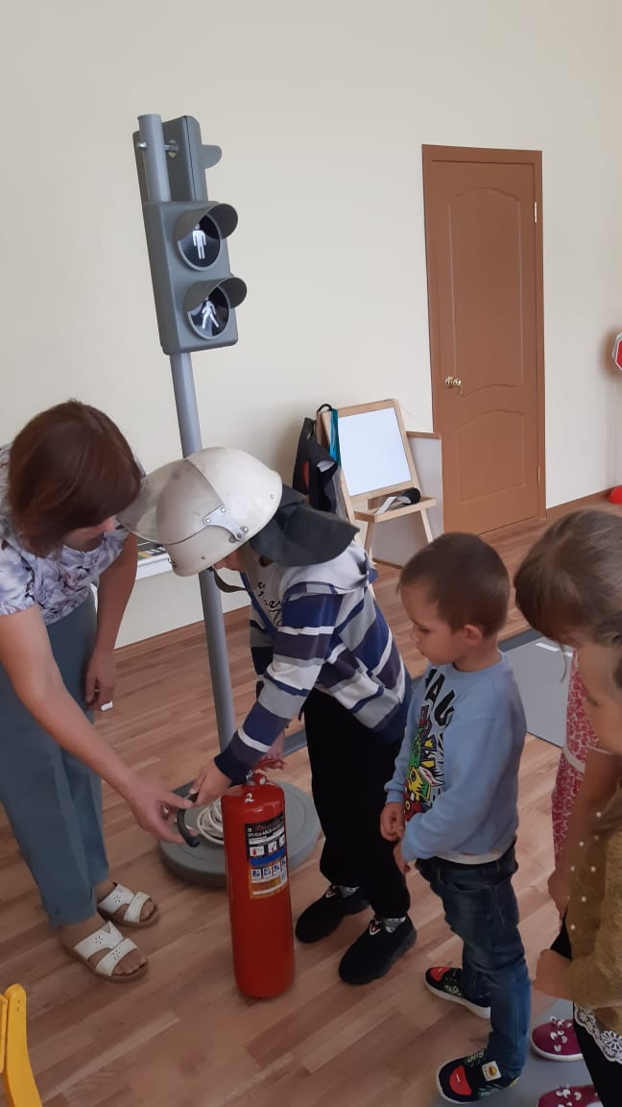
Ребята вспомнили ПДД, правила поведения в общественном транспорте, правила при обнаружении подозрительного предмета в транспорте, правила перехода улицы, поиграли в игру "Пассажиры". Изготовили для родителей информационные памятки «Движение – это жизнь, когда по правилам».
В ГПД был проведен конкурс рисунков «Мой безопасный путь в школу».
На родительских собраниях проведены информационно-пропагандистские мероприятия по повышению бдительности родителей и разъяснены их действия в случае возникновения чрезвычайных ситуаций. Родители изучили памятки-обращения «Ребёнок один дома. Меры безопасности». «Защита от насилия», «Безопасность на водных объектах», «Осторожно: пандемия».
Актив Детской Школьной Думы Кимовской СОШ изготовил и распространил листовки среди учащихся и родителей по безопасности жизнедеятельности.
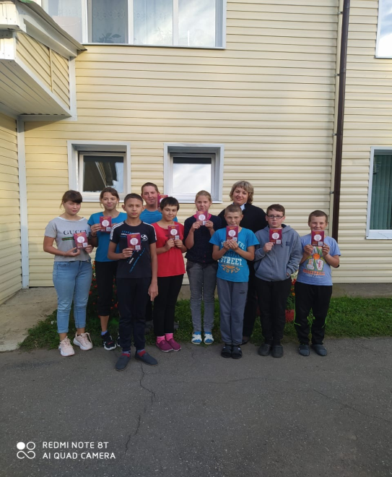
В Трехозерской СОШ 17 сентября инспектор ПДН Савинова Е.Ю с учащимися 7-11 классов и родителями провела беседу по профилактике правонарушений среди несовершеннолетних.
Вопросам личной и коллективной безопасности была посвящена встреча инспектора ПДН Савиновой Е.Ю с учащимися 7-11 классов БСОШ №1, Трехозерской СОШ, Кадетской СОШ, на которой были освещены вопросы по профилактике правонарушений среди несовершеннолетних.
Также, в Трехозерской СОШ 17 сентября было проведено открытое внеклассное мероприятие «Журнал правонарушений» для учащихся 5-6 классов специалистами КЦСОН «Рассвет»: психологом Хамидуллиной Н.Н и социальным педагогом Шмелевой А.В. На мероприятии был сделан акцент на профилактике терроризма и экстремизма в молодежной среде.
Важнейшим фактором эффективной борьбы с терроризмом наряду с мерами правоохранительных органов и спецслужб, является умение каждого из нас противостоять терактам, правильно себя вести в условиях этой опасности.

В группах ребята разыгрывали ситуации:
- “Во время дискотеки началась сильная потасовка, сопровождающаяся давкой …” (Ваши действия).
- “Вас захватил в заложники человек, ограбивший магазин…” (Ваши действия).
Ребята предлагали свои проекты действий в данных ситуациях, затем их обсуждали.
Участники мероприятий ознакомились с памятками «Как себя вести, если вы попали в заложники».
В соответствии с планом - графиком Месячника в школах района 11 сентября прошла тренировочная эвакуация детей и сотрудников из зданий в случае пожаров, угрозы террористических акций, различных чрезвычайных ситуаций.
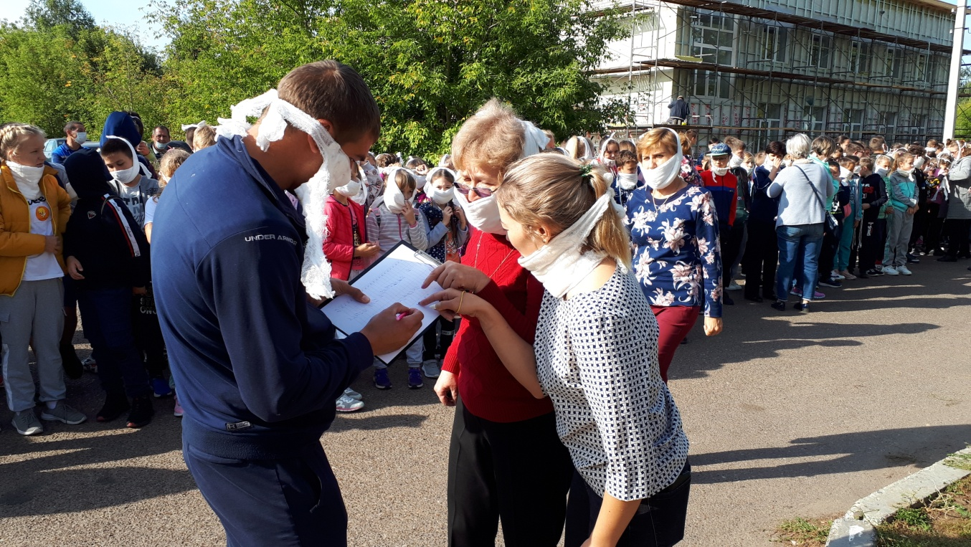
В Кадетской СОШ такая тренировка проведена с участием специальной техники пожарно-спасательного гарнизона г.Болгар.
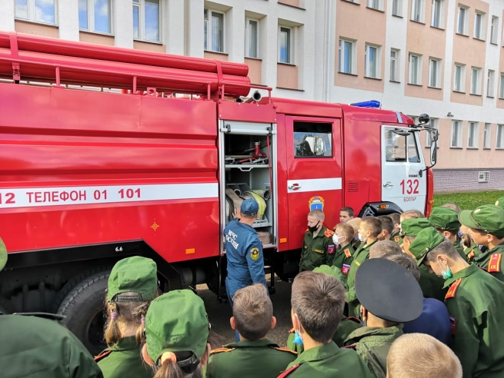
На беседах-пятиминутках классные руководители повторили правила поведения во время экскурсий, прогулок; обговорили правила дисциплины, безопасности, алгоритмы действия при травмировании. Были уточнены места нахождения медпунктов, как и к кому нужно обратиться за помощью в случае чрезвычайной ситуации.
В старших классах школ проведены соревнования по выполнению норматива ГО «Использование ВМП», военно-спортивное пятиборье (на свежем воздухе).
В школьных библиотеках оформлены стенды «Наша безопасность!», подобраны тематические композиции из художественной литературы, журналов, буклетов. Подготовлены электронные презентации.
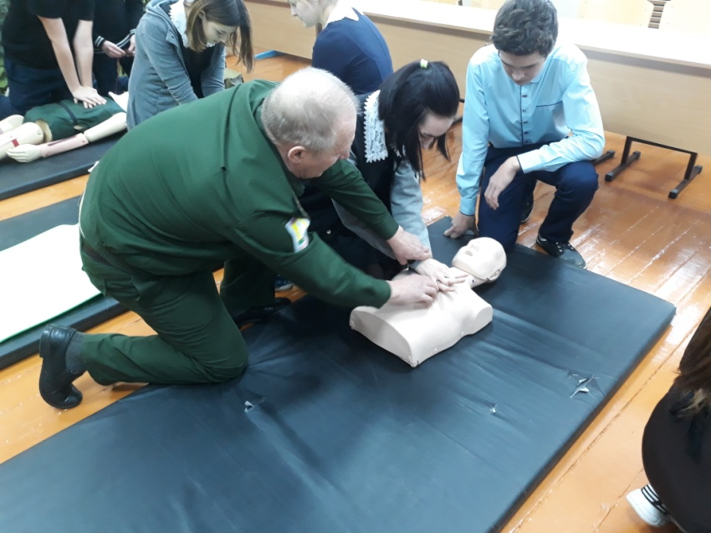
Каждый класс получил для просмотра обучающий фильм о правилах поведения из серии «Школа безопасности».
В связи с распространением респираторных заболеваний в осенний период и угрозой распространения новой коронавирусной инфекции во всех образовательных организациях проведены мероприятия на тему «Профилактика инфекционных заболеваний» (какие правила гигиены необходимо соблюдать, чтобы не заболеть; как вести себя при первых признаках болезни, первичные признаки COVID-19).
Все проведенные мероприятия были отражены на сайтах образовательных организаций, в школьных газетах. В БСОШ №2 ключевым делом «Месячника безопасности детей» стало проведение школьного фотоконкурса «Стоп-кадр». Цель данного конкурса заключалась в том, чтобы ученики на примере жизненных ситуаций сделали фото о правильном и неправильном поведении взрослых и детей дома, в школе, на улицах города. Продуктом данного конкурса стал коллаж под название «Стоп - кадр». Был оформлен школьный стенд, который вызвал у учащихся и родителей большой интерес и послужил прекрасным наглядным пособием в профилактической работе.
Итоги Месячника безопасности подведены на общешкольных линейках, поощрены наиболее активные участники мероприятий.

